Отчет по результатам
нагрузочного тестирования
Web Tours

Версия 1.0

Москва, 2025 г.

Лист согласования

Организация/Должность | Ф.И.О. | Результат согласования | Подпись | Дата
Нагрузочное тестирование,  Инженер тестировщик | Архипкин Вячеслав Михайлович

История внесения изменений
Дата | Выпуск | Описание | Автор
14.04.2025 | 1.0 | Вставил итоги отладочного теста | Архипкин В.М.
18.04.2025 | 1.1 | Вставил итоги остальных тестов | Архипкин В.М.

Содержание

1 Назначение документа 5
2 Основные положения 6
2.1 Объект тестирования 6
2.2 Цели тестирования 6
2.3 Методика тестирования 6
2.4 Отступления от методики тестирования 6
2.5 Ограничения тестирования 6
3 Выводы 7
3.1 Общие выводы 7
3.2 Выводы по целям 7
4 Графики и таблицы 11
4.1 Тест поиска максимальной производительности 11
4.2 Тест подтверждения максимума 14
4.3 Стресс тест «Пиковая производительность» 16
4.4 Стресс тест «Объёмное тестирование» 19

Назначение документа
Основная цель данного документа – предоставить обработанные и систематизированные результаты нагрузочного тестирования, описать отклонения при проведении тестирования от методики и ограничения тестирования.

Основные положения

Объект тестирования
В качестве тестируемой системы выступает «Web Tours». Система представляет собой имитацию сайта по бронированию авиабилетов. Система работает по схеме регистрация/вход в лк => поиск билета из точки вылета в точку прилета => резервирование билета => оформления и оплаты.

Цели тестирования
Инициирующие события:
Инициирующие события
Курс «Введение в Нагрузочное Тестирование».
Курс «Основы инструмента Jmeter».

Бизнес-цели:
- Проверка соответствия системы «Web Tours» целевым требованиям производительности.
Технические цели:
Цель
Определение максимальной и пиковой производительности системы
Проверка надежности системы
Выявление «узких мест»

Методика тестирования
Нагрузочное тестирование проводилось в соответствии с документом «Методика нагрузочного тестирования Web Tours» разработанным «Архипкин Вячеслав Михайилович» и согласованным с Заказчиком (далее – Методика, методика тестирования).

Отступления от методики тестирования
При поиске максимальной производительности у контейнера в WebTours были урезаны ресурсы процессора до 0.5 CPU (в МНТ написано).
При объемном тестировании, первоначальный объем был такой же как и во всех остальных тестах (50 пользователей по 5 билетов). Но в самом тесте, при покупке билетов с вероятностью 30% покупаются 10 билетов, а не 1 билет.

Ограничения тестирования
1. Отсутствие прикладного мониторинга
2. В качестве тестовых данных используются синтетически сгенерированные данные

Выводы

Общие выводы
Тест поиска максимальной производительности и тест подтверждения максимума были выполнены успешно. Согласно бизнес-целям тестирования:
- Система «Web Tours» соответствует целевым требованиям производительности.
- Определена максимальная производительность системы на уровне нагрузки 21727 операций в час, и 86028 запросов в час или 800% от уровня нагрузки в промышленной среде.
- Определена пиковая производительность системы на уровне нагрузки 27996 операций, и 113964 запросов в час или 4100% от уровня нагрузки в промышленной среде.
- Подтверждена максимальная производительность системы на уровне нагрузки 21727 операций в час, и 86028 запросов в час или 800% от уровня нагрузки в промышленной среде.

Выводы по целям
Технические цели:
№ | Цель | Результат
1 | Определение максимальной и пиковой производительности Системы | Максимальная производительность составляет 86028 запросов в час. Пиковая производительность составляет 113964 запросов в час.
2 | Подтверждение максимальной производительности | Подтвержден максимум производительности при нагрузке в 86028 запросов в час.
3 | Выявление «Узких мест» | Выявлено «узкое место» при переходе на сорок вторую ступень.  Система начала снижать производительность при чрезмерном использование CPU, которого достигало лимита в 0.5, а память в 512 МБ была постоянно загружена на 80-90%. Совокупность этих факторов привела к сбоям и снижению стабильности работы.

В результате проведения нагрузочных тестов можно сделать следующие выводы:

Определение максимальной и пиковой производительности Системы

Максимальная производительность системы «Web Tours» – 86028 запросов в час.

Время отклика по запросам составляло от 0,030 секунды до 1.35 секунд, максимально допустимое время отклика по операциям – 2,5 секунды. Дольше всего выполняются следующие транзакции OpenSite. При пиковой нагрузке на систему времена отклика вырастают до 3 минут.

Пиковая производительность системы 113964 запросов в час.
При выходе на нагрузку в 113964 запросов в час. Система «Web Tours» перестала справляться с подаваемой нагрузкой: число обрабатываемых запросов не росло, произошло превышение требований к временам обработки по всем операциям.

Средняя утилизация CPU на уровне максимальной производительности составила:

на серверах приложений:
Утилизация CPU серверов приложений составляла от 13.4% до 39% на ступени максимальной производительности, в среднем 26.2%

Средняя утилизация RAM на уровне максимальной производительности составила: 10,6%

Выявлено узкое место при переходе на 42 ступень.
Система начала испытывать значительное снижение производительности когда использование CPU составляло около 50%, что близко к лимиту в 0.5 CPU, установленному в конфигурации Docker.
Память: С лимитом в 512 МБ оперативной памяти система работала на пределе. График "Memory Usage per Container" показывает, что использование памяти было стабильно высоким, а с учетом ограничения в 512 МБ, любая дополнительная нагрузка или аллокация памяти могла привести к конкуренции за ресурсы, замедлению обработки или даже отказу процессов.
Совокупное воздействие ограниченного процессорного ресурса (0.5 CPU) и крайне низкого лимита памяти (512 МБ) привело к неспособности системы поддерживать стабильную работу, вызвав спад производительности.
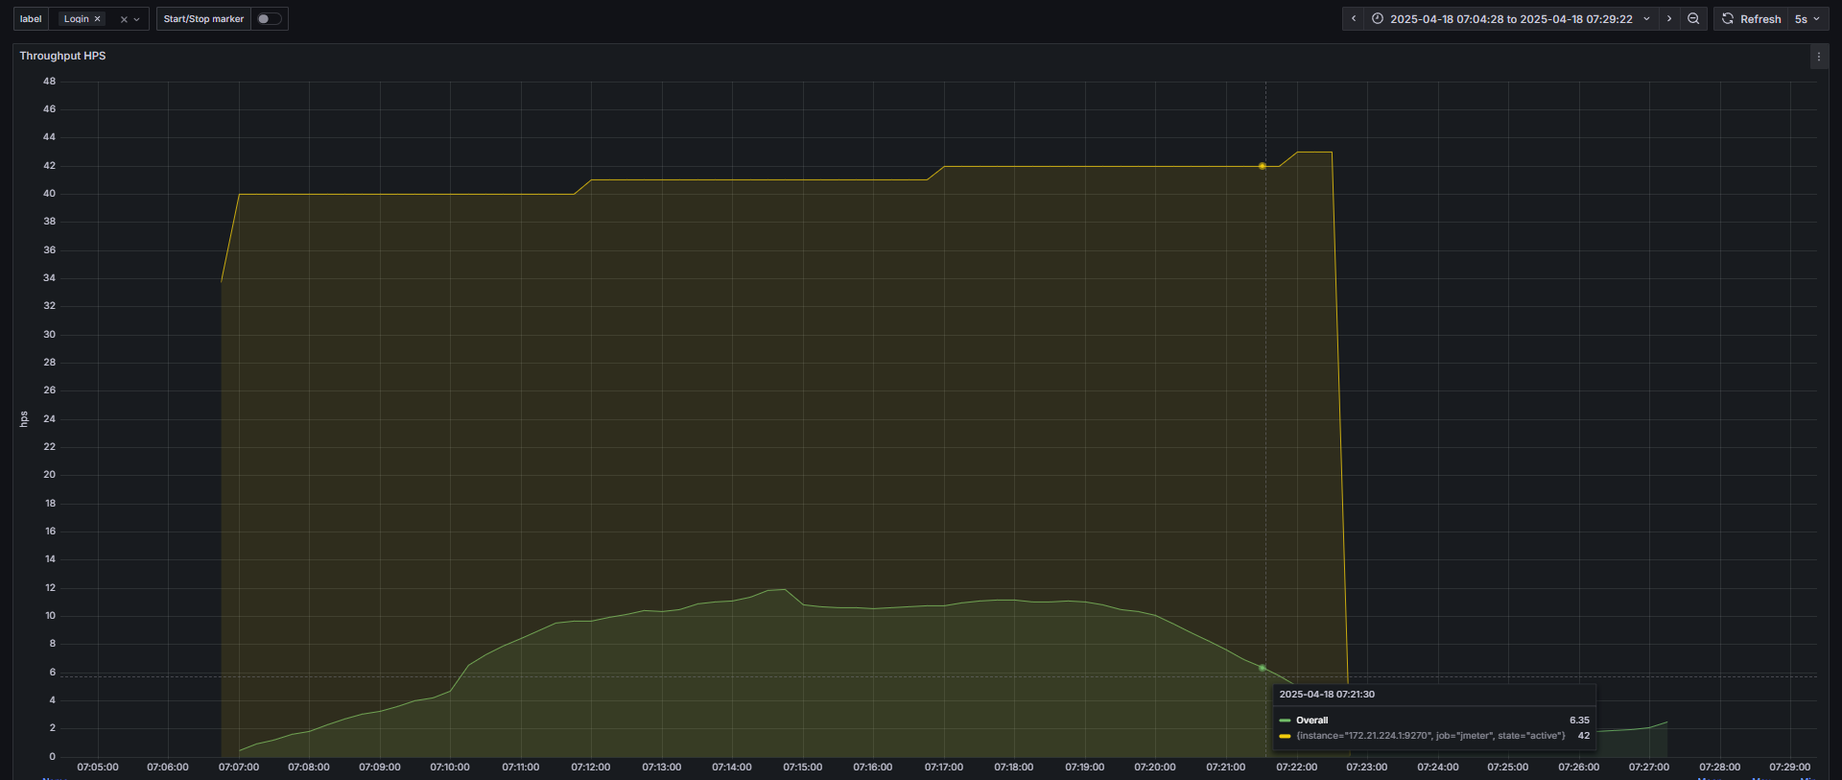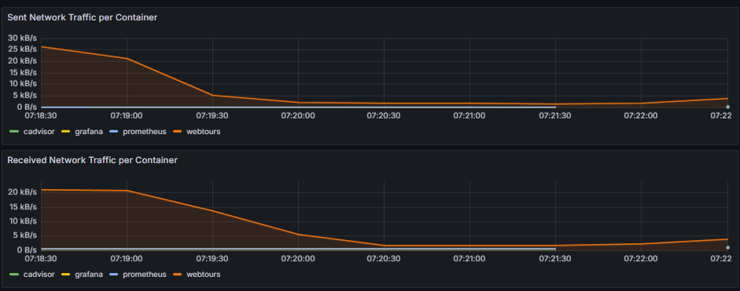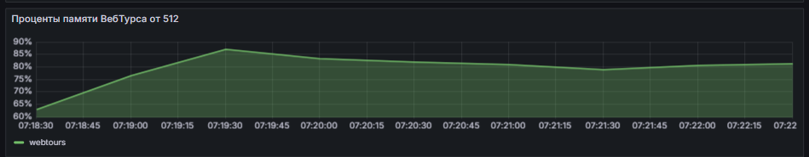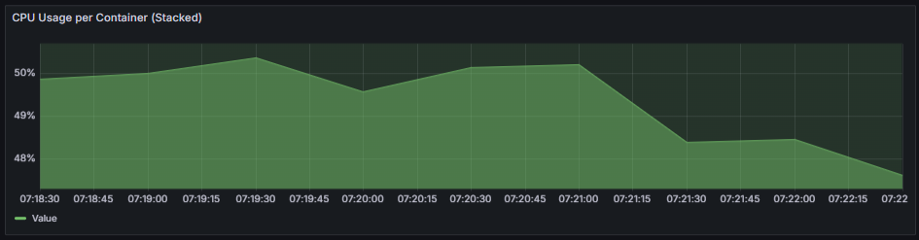

Подтверждение максимальной нагрузки

Максимальная производительность системы «Web Tours» подтверждена при нагрузке 86045 запросов в час.

Времена отклика по операциям оставались стабильными на протяжении всего теста: от 0,178 секунды до 3,2 секунд, максимально допустимое время отклика по операциям от 2,5 секунды. Пики с 3.2 с возникали в момент регистрации, связанно с API, которое использовалось для получения данных возможных пользователей.

Утилизация CPU была стабильна в течение теста, в среднем составила:

на серверах приложений – 36,5%,

Утилизация RAM была стабильна в течение теста, в среднем составила:

на серверах приложений – 10,37%,

Проблем во время теста не выявлено.

Стресс-тест «Пиковая производительность»

Деградация производительности системы «Web Tours» зафиксирована при уровне нагрузки 113964 запросов в час.

Среднее временя отклика по операциям зафиксированы в диапазоне от 33.4 секунд до 2,45 минут

Количеств ошибок по транзакциям атомарных действий пользователя составляло с среднем 7,36%

Утилизация CPU была стабильна в течение теста, в среднем составила:

на серверах приложений – 49%,

Утилизация RAM была стабильна в течение теста, в среднем составила:

на серверах приложений – 47%,
После теста система не востановилась.

Стресс-тест «Объёмное тестирование»

Производительности системы при объёмном тестировании системы «Web Tours» зафиксирована при уровне нагрузки 88699 запросов в час.

Среднее временя отклика по операциям зафиксированы в диапазоне от 0.215 секунд до 3.28 секунд

Количеств ошибок по транзакциям атомарных действий пользователя составляло с среднем 7,03%

Утилизация CPU была стабильна в течение теста, в среднем составила:

на серверах приложений – 34,7%,

Утилизация RAM была стабильна в течение теста, в среднем составила:

на серверах приложений – 9,35%,

Графики и таблицы

Тест поиска максимальной производительности
Профиль для 80 пользователей поиск максимума
Наименование операции | Наименование транзакции | По профилю | По факту | % отклонения
Главная Welcome страница | OpenSite | 520 | 546 | 4,76%
Вход в систему | Login | 422 | 447 | 5,59%
Переход на страницу поиска билетов | Flights | 305 | 324 | 5,86%
Заполнение полей для поиска билета | FindFlights | 282 | 285 | 1,05%
Выбор рейса из найденных | Payment | 270 | 285 | 5,26%
Оплата билета | Invoice | 175 | 174 | -0,57%
Просмотр квитанций | Itenerary | 280 | 276 | -1,45%
Отмена бронирования | DeleteFirstItenerary | 73 | 72 | -1,39%
Выход из системы | Logout | 326 | 339 | 3,83%
Перход на страницу регистрации | OpenRegistationForm | 97 | 102 | 4,90%
Заполнение полей регистарции | ConfirmRegistation | 97 | 102 | 4,90%
Переход на следуюущий эран после регистарции | AuthAfterRegistration | 97 | 102 | 4,90%
 | ВСЕГО | 2944 | 3054 | 3,60%

График 4.1 Количество пользователей.
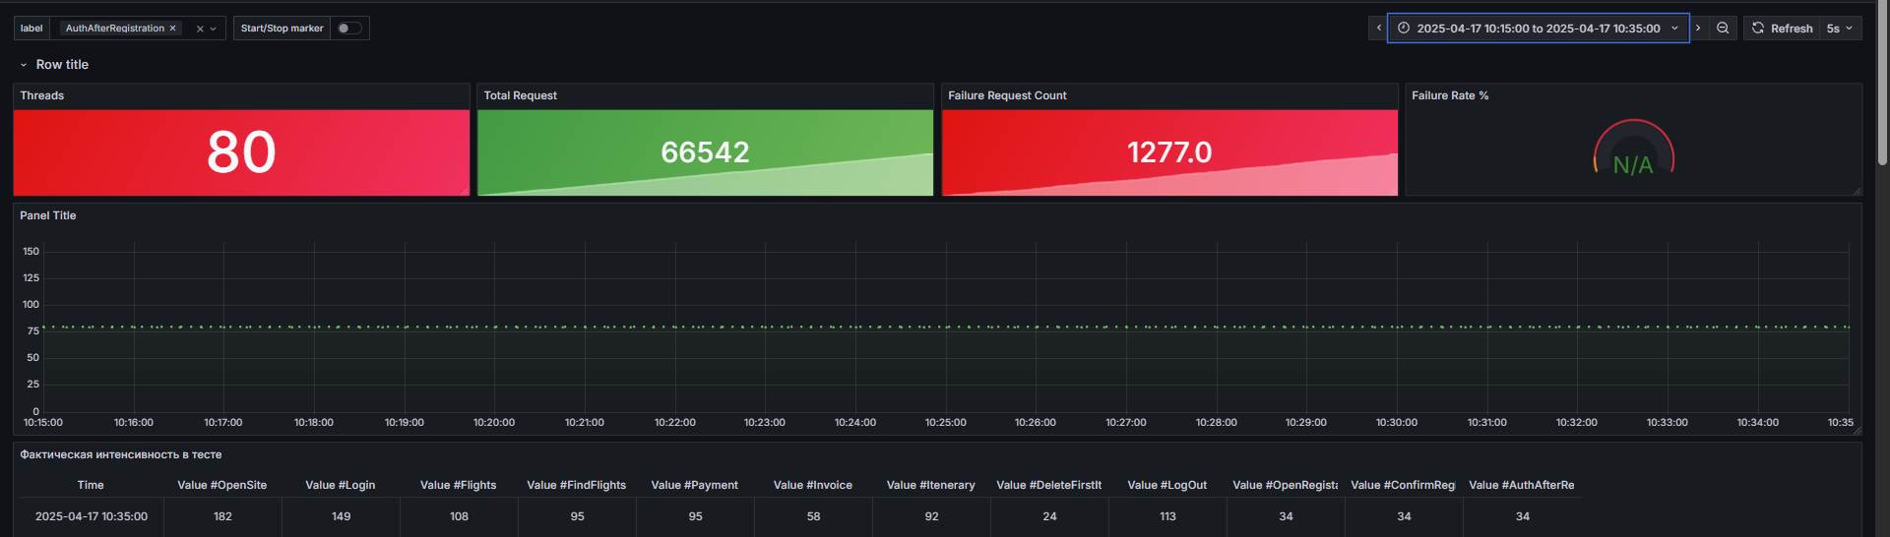
График 4.2 Времена отклика.
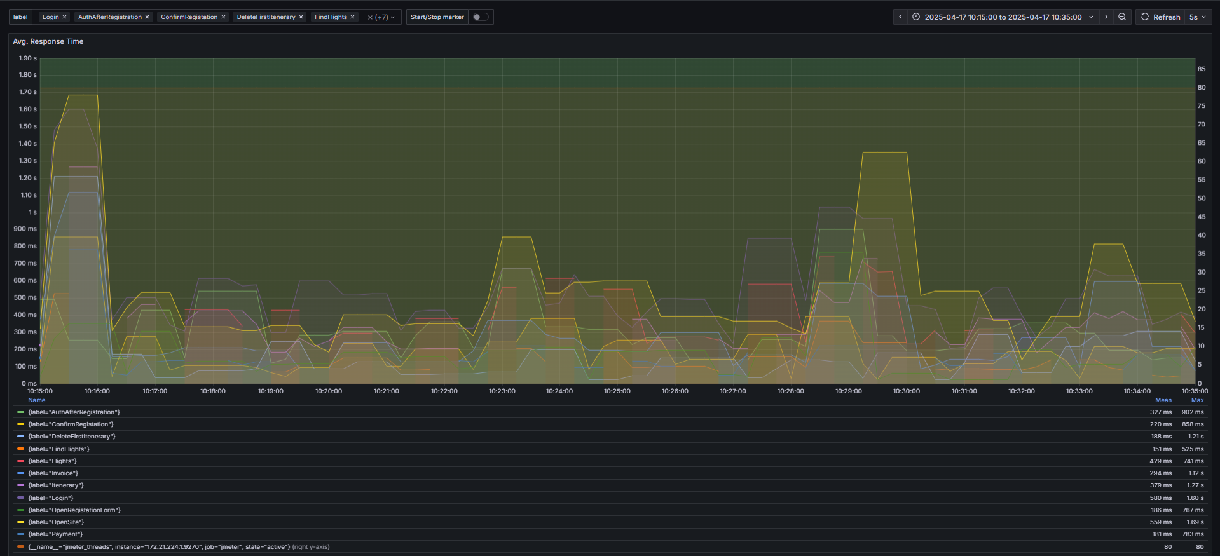
График 4.3 Transaction per second.
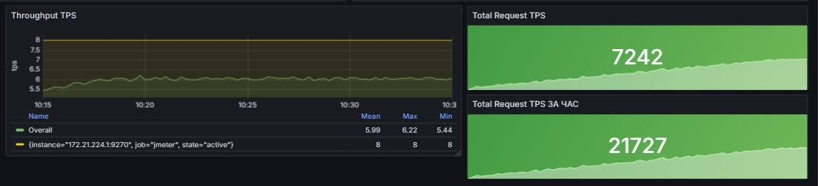
График 4.4 Hits per Second.
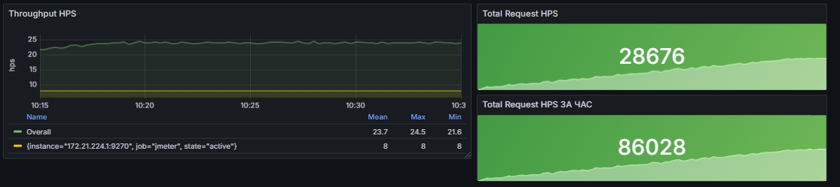
График 4.5 Утилизация CPU
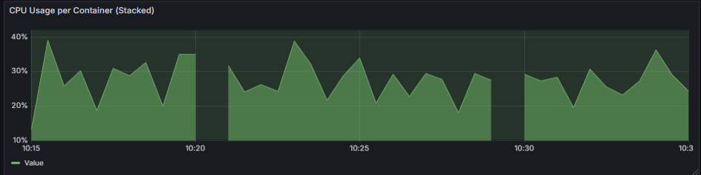
График 4.6 Утилизация RAM
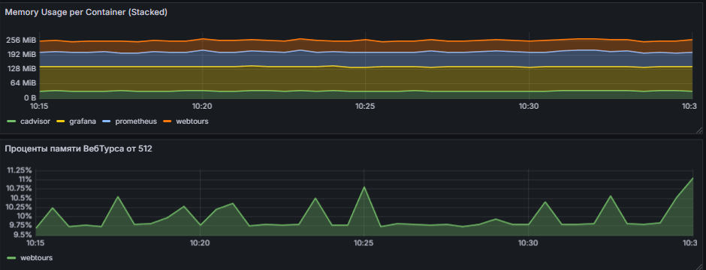

Тест подтверждения максимума
Подтверждение максимума
Наименование операции | Наименование транзакции | По профилю | По факту | % отклонения
Главная Welcome страница | OpenSite | 520 | 547 | 4,94%
Вход в систему | Login | 422 | 446 | 5,38%
Переход на страницу поиска билетов | Flights | 305 | 324 | 5,86%
Заполнение полей для поиска билета | FindFlights | 282 | 286 | 1,40%
Выбор рейса из найденных | Payment | 270 | 286 | 5,59%
Оплата билета | Invoice | 175 | 175 | 0,00%
Просмотр квитанций | Itenerary | 280 | 273 | -2,56%
Отмена бронирования | DeleteFirstItenerary | 73 | 73 | 0,00%
Выход из системы | Logout | 326 | 339 | 3,83%
Перход на страницу регистрации | OpenRegistationForm | 97 | 102 | 4,90%
Заполнение полей регистарции | ConfirmRegistation | 97 | 102 | 4,90%
Переход на следуюущий эран после регистарции | AuthAfterRegistration | 97 | 102 | 4,90%
 | ВСЕГО | 2944 | 3055 | 3,63%

График 4.1 Количество пользователей.
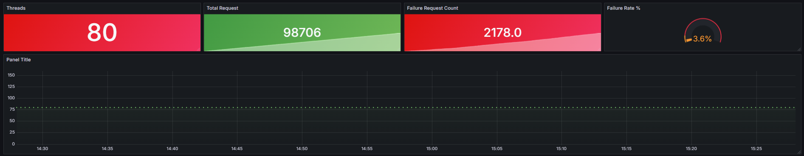
График 4.2 Времена отклика.
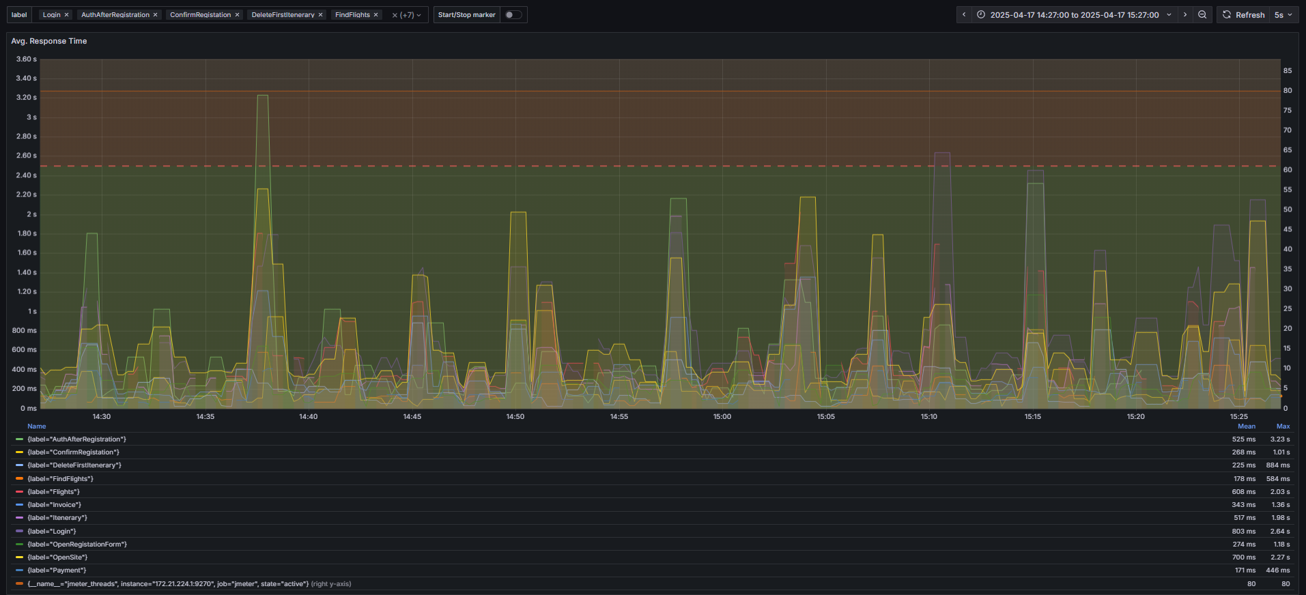
По обработке регистрации пользователей есть 30 сек пик превышающею 2.5 сек время отклика. Связано с использованием API сервиса для получения случайных данных для регистрации пользователей. Считаю, что при тестировании реального сервиса, использовать подобные API некоректно, т.к. это уже будет тест и их системы.
График 4.3 Transaction per second.
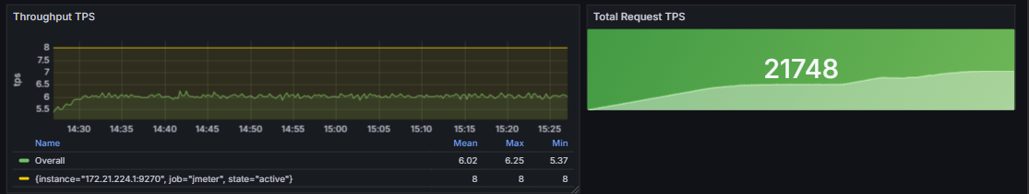
График 4.4 Hits per Second.
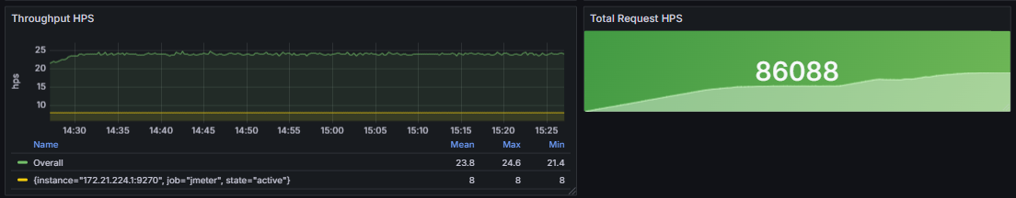
График 4.5 Утилизация CPU
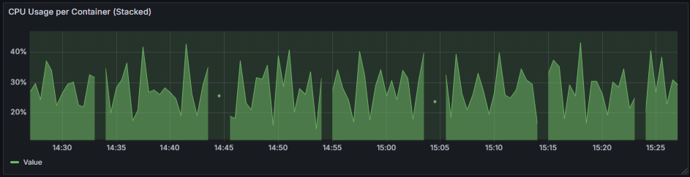
График 4.6 Утилизация RAM
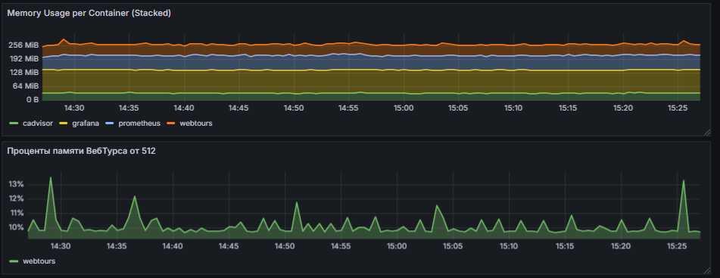

Стресс тест «Пиковая производительность»
Стресс-тест Пиковая производительность
Наименование операции | Наименование транзакции | По профилю | По факту | % отклонения
Главная Welcome страница | OpenSite | 520 | 144 | -261,11%
Вход в систему | Login | 422 | 120 | -251,67%
Переход на страницу поиска билетов | Flights | 305 | 84 | -263,10%
Заполнение полей для поиска билета | FindFlights | 282 | 60 | -370,00%
Выбор рейса из найденных | Payment | 270 | 60 | -350,00%
Оплата билета | Invoice | 175 | 36 | -386,11%
Просмотр квитанций | Itenerary | 280 | 84 | -233,33%
Отмена бронирования | DeleteFirstItenerary | 73 | 12 | -508,33%
Выход из системы | Logout | 326 | 84 | -288,10%
Перход на страницу регистрации | OpenRegistationForm | 97 | 24 | -304,17%
Заполнение полей регистарции | ConfirmRegistation | 97 | 24 | -304,17%
Переход на следуюущий эран после регистарции | AuthAfterRegistration | 97 | 36 | -169,44%
 | ВСЕГО | 2944 | 768 | -283,33%

График 4.1 Количество пользователей.
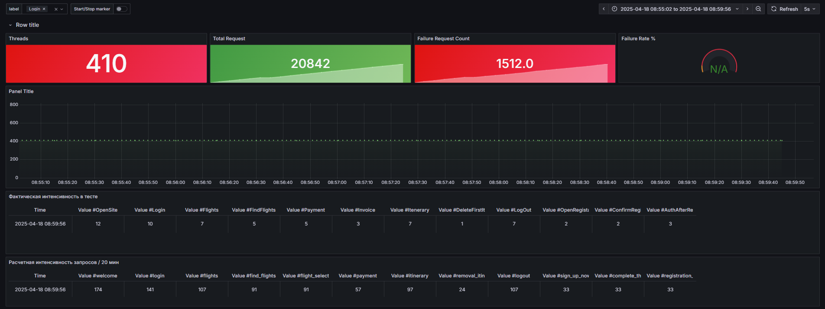
График 4.2 Времена отклика.
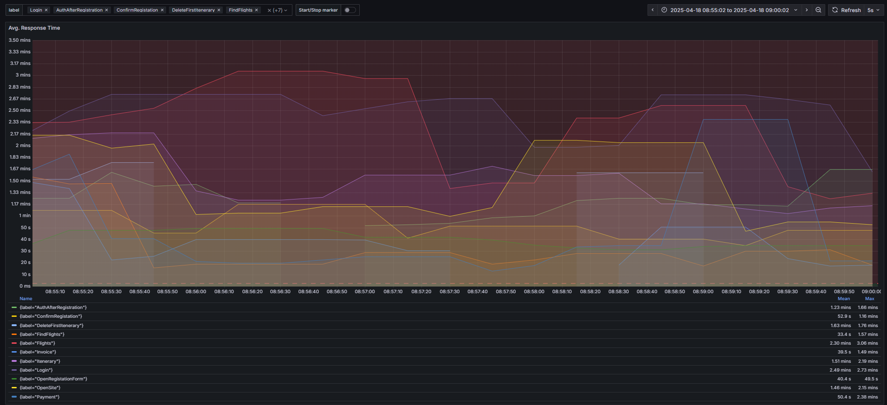
График 4.3 Transaction per second.
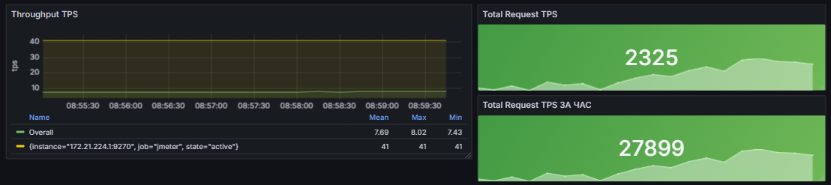
График 4.4 Hits per Second.
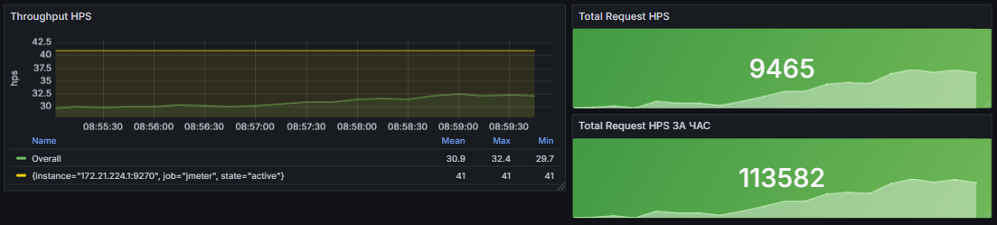
График 4.5 Утилизация CPU
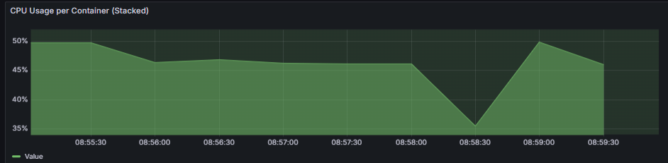
График 4.6 Утилизация RAM
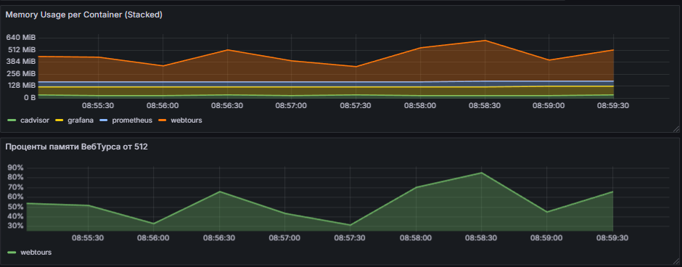

Стресс тест «Объёмное тестирование»
Стресс-тест Объемное тестирование
Наименование операции | Наименование транзакции | По профилю | По факту | % отклонения
Главная Welcome страница | OpenSite | 520 | 564 | 7,80%
Вход в систему | Login | 422 | 458 | 7,86%
Переход на страницу поиска билетов | Flights | 305 | 338 | 9,76%
Заполнение полей для поиска билета | FindFlights | 282 | 298 | 5,37%
Выбор рейса из найденных | Payment | 270 | 298 | 9,40%
Оплата билета | Invoice | 175 | 183 | 4,37%
Просмотр квитанций | Itenerary | 280 | 280 | 0,00%
Отмена бронирования | DeleteFirstItenerary | 73 | 74 | 1,35%
Выход из системы | Logout | 326 | 346 | 5,78%
Перход на страницу регистрации | OpenRegistationForm | 97 | 105 | 7,62%
Заполнение полей регистарции | ConfirmRegistation | 97 | 105 | 7,62%
Переход на следуюущий эран после регистарции | AuthAfterRegistration | 97 | 105 | 7,62%
 | ВСЕГО | 2944 | 3154 | 6,66%

График 4.1 Количество пользователей.
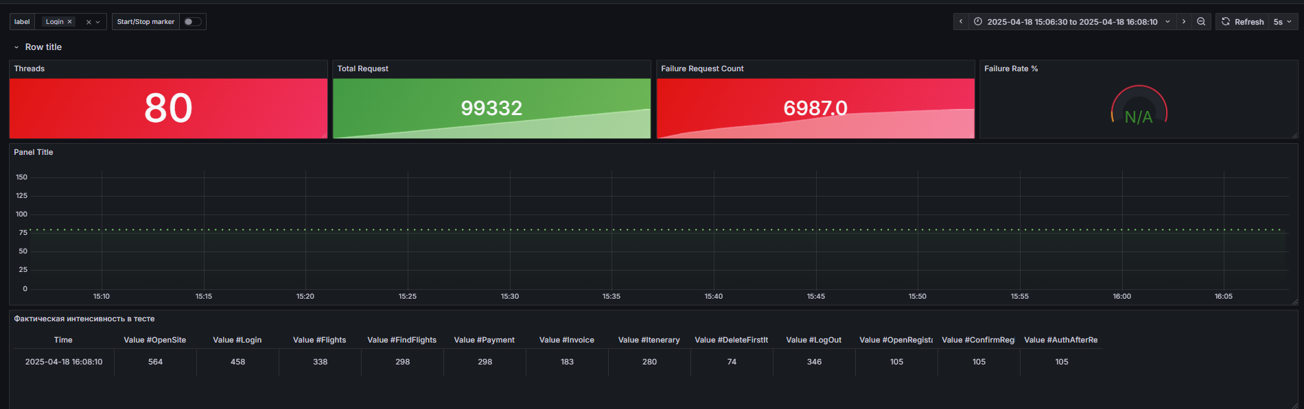
График 4.2 Времена отклика.
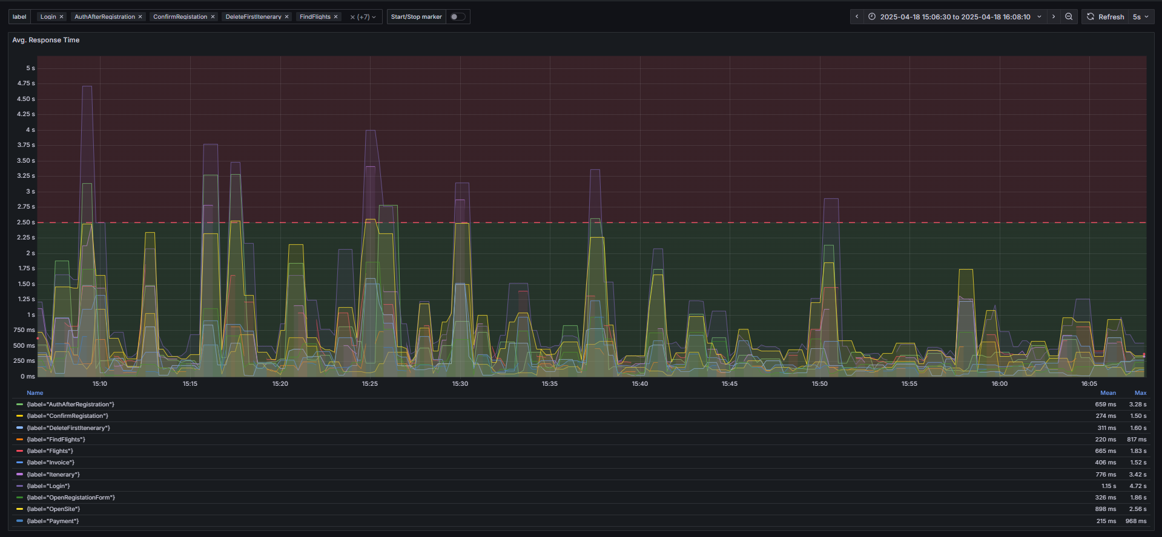
График 4.3 Transaction per second.
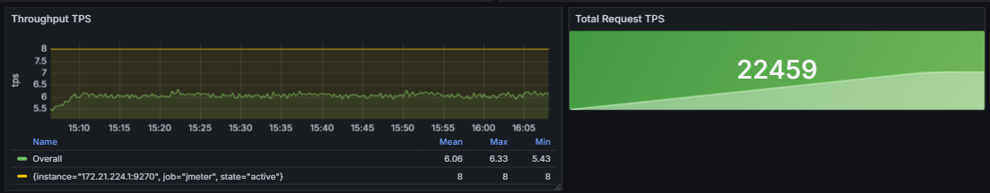
График 4.4 Hits per Second.
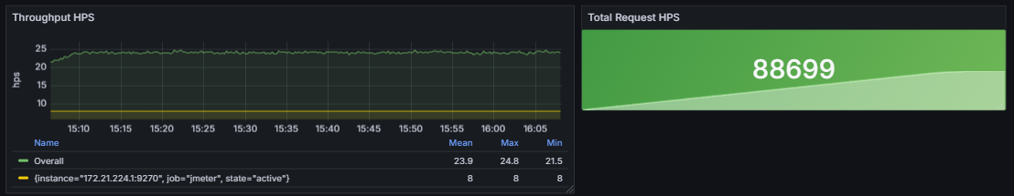
График 4.5 Утилизация CPU
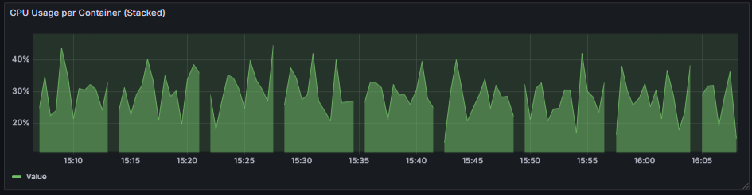
График 4.6 Утилизация RAM
